Test version A
Unité 2 – Culture et esthétique
École: ___________________________________________________________________________________
Élève: ___________________________________________________________________________________
Classe: _________ N.º: ________ Date: ____– ____ – ____ Score: ___________
Signature des parents: ____________________________ Enseignant(e): _____________________________

TEST ORAL

Compréhension orale
Piste 39
1
Écoute l’extrait d’un reportage et réponds au questionnaire qui suit.

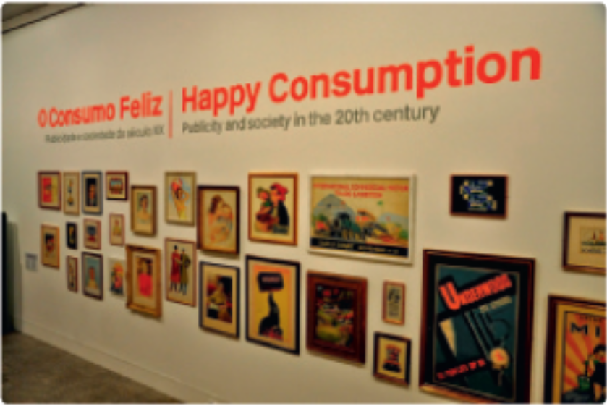

a. C’est une exposition sur…
la peinture au XXe siècle.
l’art publicitaire.

b. L’exposition a lieu au musée…
Berardo.
Bérnard.

c. L’exposition présente…
360 oeuvres.
350 oeuvres.

d. La collection complète a…
1100 pièces.
1500 pièces.

Unité 2 – Culture et esthétique
Test version A
École: ___________________________________________________________________________________
Élève: ___________________________________________________________________________________
Classe: _________ N.º: ________ Date: ____– ____ – ____ Score: ___________
Signature des parents: ____________________________ Enseignant(e): _____________________________

TEST ÉCRIT

Vocabulaire
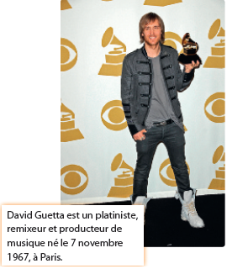
Complète les phrases à l’aide des mots donnés.
1

1.1. musical(e) – musique – musicien(ne)

a. “La vie en rose” d’Édith Piaf est la
_________________ française la plus connue
dans le monde.

b. Connais-tu David Guetta? Ce
_________________ est un cas unique dans
le panorama _________________ français.

1.2. peinture(s) – peintre(s) – peindre

a. On peut _________________
un mur ou un tableau.
La _________________ artistique
s’apprend à l’école.

b. Quel est le plus célèbre des
_________________ français?

1.3. culture(s) – cultivé – culturel(le) – culturels(lles)

a. Ce garçon est très _________________ et donne des informations _________________ importantes à propos de la _________________ française. Par exemple, ce monument dont il nous parle a un intérêt _________________, artistique et historique.

Unité 2 – Test version A
Compréhension écrite
1
Lis le texte et réponds au questionnaire qui suit.

La musique française fait chanter la planète
Les musiciens français n’ont plus
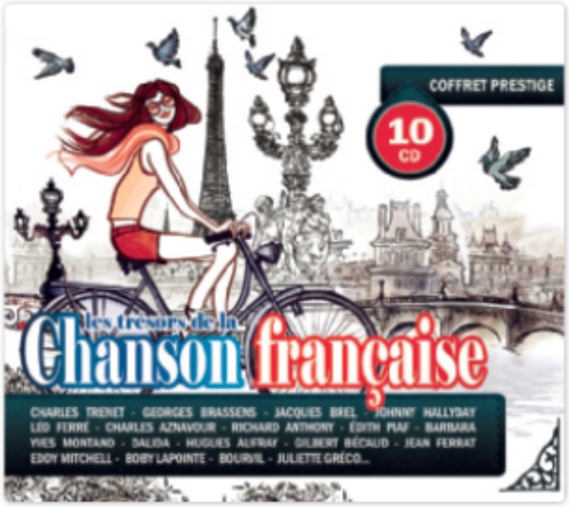
de complexes à avoir par rapport
aux Anglo-Saxons. En 2000, ils
avaient vendu 40 millions
5

10

15

20

25

30

d’ albums à l’étranger!
Aujourd’hui, la France est l’un des
rares poids lourds dans l’industrie
musicale mondiale. Le marché de
la musique est en bonne santé,
aussi bien les singles et les albums
que les ventes sur Internet et la
téléphonie mobile”.
C’est la musique électronique qui
a ouvert la voie internationale aux
jeunes artistes français. Le groupe
historique Daft Punk reste
indétrônable, mais d’autres
interprètes affichent une vraie
popularité internationale: Laurent
Wolf, David Guetta, Birdy Nam Nam, Bob Sinclar apportent une “french touch” très appréciée
au-delà des frontières. Il y a aussi une génération de représentants français du “métal” dont le
groupe Gojira est le plus connu.
Les chanteurs les plus confirmés (tels que Francis Cabrel, Mylène Farmer, Alizée, Vanessa
Paradis ou Christophe Maé) demeurent des valeurs sûres. Quant aux plus anciens, ils ne se
démodent pas: Jane Birkin demeure une star et le dernier album de Charles Aznavour marche
très fort.
Plus de 50% des ventes ont lieu en Europe. C’est l’ Allemagne qui apprécie le plus la chanson
française, suivie des États-Unis. Même le Royaume-Uni, marché réputé difficile, commence à
s’ouvrir, surtout à l’ “électro”. Les musiques du monde des artistes inclassables comme Manu
Chao, The Shoes, Nelson, Neïmo ou Zombie Zombie, y sont respectés.
Cette internationalisation est due non seulement au talent des artistes, mais aussi à une
habile stratégie des maisons de disques qui ont su s’ adapter au digital et ont fait évoluer leurs
méthodes marketing.

La musique française fait chanter la planète. Sylvie Thomas.
Ministère des affaires étrangères et européennes (adapté).

Unité 2 – Test version A

1.1. Trouve dans le texte une expression qui prouve chaque affirmation ci-dessous.
a. La musique française s’est internationalisée ces dernières années.
____________________________________________________________________________
b. La musique française est vendue sur différents supports technologiques.
____________________________________________________________________________
c. Il y a un genre de musique particulièrement responsable de l’internationalisation de
la musique française.
____________________________________________________________________________

1.2. Corrige les deux affirmations fausses suivantes.
a. Le marché international de la musique française se fait surtout en Amérique latine.
____________________________________________________________________________
b. L’internationalisation de la chanson française se doit à une mode comme tant
d’autres.
____________________________________________________________________________

1.3. Associe les éléments de chacune de ces deux colonnes.
a. poids lourds (l. 7) | 1. qui n'ont pas un style défini
b. reste indétrônable (l. 16) | 2. connu pour son exigence
c. au-delà des frontières (l. 21) | 3. concurrents forts
d. demeurent des valeurs sûres (l. 24) | 4. la plupart
e. Plus de 50% (l. 27) | 5. garde la première place
f. réputé difficile (l. 28) | 6. continuent à avoir du succès
g. inclassables (l. 29) | 7. à l'étranger

Grammaire
1
Complète le texte aux temps verbaux indiqués:
P (présent); PC (passé composé); I (imparfait).

Hier soir, je __________________ (a. aller – PC) à un concert de hip-hop.
J’ __________________ (b. adorer – PC) et le plus amusant c’ __________________ (c. être – P)
que je __________________ (d. connaître – I) 90% du public. Il faut dire aussi qu’il
n’ __________________ (e. y avoir – I) pas une grosse foule. Comme le spectacle __________________ (f. finir – PC) à minuit, mes parents __________________ (g. venir – PC)
me chercher.

Unité 2 – Test version A
2
Mets les phrases suivantes à la forme négative:
ne … personne, ne … rien, ne … jamais, personne ne et rien ne.
- L’art est toujours consensuel.
____________________________________________________________________________
b. J’ai entendu quelqu’un poser des questions à l’artiste.
____________________________________________________________________________
c. Quand je suis arrivé, tout le monde était dans la salle.
____________________________________________________________________________
d. Il est arrivé en retard mais il a dit quelque chose pour s’excuser.
____________________________________________________________________________
e. Tout s’est passé comme prévu lors du spectacle.
____________________________________________________________________________

3
Remplace les expressions soulignées par un adverbe de manière.

a. Il travaille d’une manière excessive: _____________________________________________
b. Elle parle d’une manière prudente: _____________________________________________
c. Il critique de manière fréquente: _______________________________________________

Expression écrite

1
En un texte de 70 à 90 mots, présente l’artiste ou
la personnalité que tu admires le plus. Tu dois:
– l’identifier (prénom, nom, âge, nationalité et
profession/occupation);
– dire pourquoi tu l’admires autant (ses
caractéristiques physiques, psychologiques ou
autres).

_______________________________________________________________________________
_______________________________________________________________________________
_______________________________________________________________________________
_______________________________________________________________________________
_______________________________________________________________________________
_______________________________________________________________________________
_______________________________________________________________________________

COTAÇÃO

COMPETÊNCIAS | ESTRUTURA | COTAÇÃO
COMPREENSÃO ORAL  20% | 1.1. exercícios de escolha múltipla | 4 x 5 = 20
VOCABULÁRIO  20% | 1.1.  1.2. exercícios lacunares  1.3. | 3 x 2 = 6  3 x 2 = 6  4 x 2 = 8
COMPREENSÃO ESCRITA  20% | 1.1. transcrição do texto para confirmação de afirmações  1.2. correção de afirmações falsas  1.3. exercício de sinonímia | 3 x 2 = 6  2 x 3.5 = 7  7 x 1 = 7
GRAMÁTICA  20% | 1. exercício lacunar (tempos da narrativa)  2. transformação de frases (expressão da negação)  3. transformação de frases (advérbios de modo) | 7 x 1 = 7  5 x 2 = 10  3 x 1 = 3
EXPRESSÃO ESCRITA  20% | 1. escrever um texto (70-90 palavras): apresentar um artista ou  personalidade | 20
 |  | Total = 100

TRANSCRIÇÃO DO TEXTO
DE COMPREENSÃO ORAL
L’art publicitaire s’expose au musée Berardo de Lisbonne.
“La consommation heureuse”, publicité et société au XXe siècle, présente une sélection de 350 oeuvres issues de la collection Berardo qui recense 1500 pièces. Parmi elles, les plaques originales peintes à la main.

SOLUÇÕES

COMPRÉHENSION ORALE
1. a. C’est une exposition sur… l’art publicitaire.
b. L’exposition a lieu au musée… Berardo.
c. L’exposition présente… 350 oeuvres.
d. La collection complète a…1500 pièces.

VOCABULAIRE
1.1. a. musique.
b. musicien; musical.
1.2. a. peindre; peinture.
b. peintres.
1.3. a. cultivé; culturelles; culture; culturel.

COMPRÉHENSION ÉCRITE
1.
1.1. a. “… la France est l’un des rares poids lourds dans
l’industrie musicale mondiale.” (ll. 6-8)
b. “Le marché de la musique est en bonne santé, aussi
bien les singles et les albums que les ventes sur Internet et la téléphonie mobile”. (ll. 8-12)
c. “C’est la musique électronique qui a ouvert la voie internationale aux jeunes artistes français”. (ll. 13-15)
1.2. a. Plus de 50% des ventes ont lieu en Europe, en Allemagne, et aux États-Unis. (ll. 27-28)
b. Le succès se doit au talent des artistes et aux maisons de disques qui se sont adaptées au digital et ont fait évoluer leurs méthodes marketing. (ll. 31-33)
1.3. a-3; b-5; c-7; d-6; e-4; f-2; g-1.

GRAMMAIRE
1. a. suis allé;
b. ai adoré;
c. est;
d. connaissais;
e. y avait;
f. a fini;
g. sont venus.
2. a. L’art n’est jamais consensuel.
b. Je n’ai entendu personne poser des questions à l’artiste.
c. Quand je suis arrivé, personne n’était dans la salle.
d. Il est arrivé en retard mais il n’a rien dit pour s’excuser.
e. Rien ne s’est passé comme prévu lors du spectacle.
3. a. Il travaille excessivement.
b. Elle parle prudemment.
c. Il critique fréquemment.

EXPRESSION ÉCRITE
Coerência e coesão – 7 pontos
Correção morfossintática – 7 pontos
Pertinência do conteúdo – 3 pontos
Erros ortográficos – 3 pontos

